PS4_1

* 1. 使用9种细胞数据，绘制箱型图，对颜色，坐标轴等进行调整：

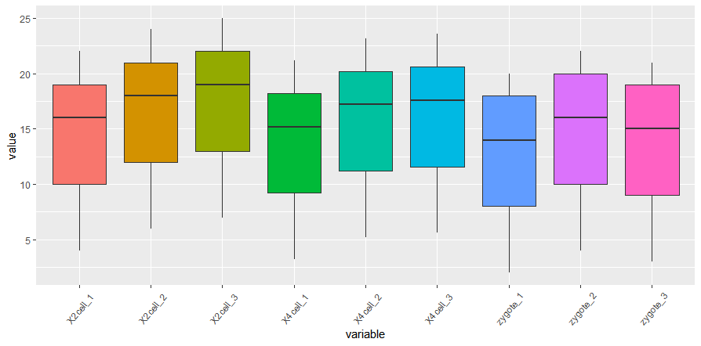

* 1. 课题组缺少时间序列的数据，便自己构造时间即相应的值，画出时间序列图像，并对颜色、坐标轴等进行调整，添加点等：

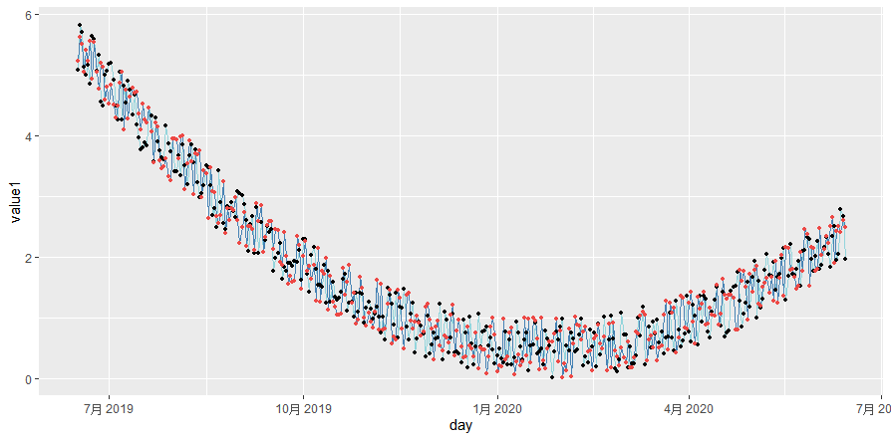

* 1. 使用17个细胞的数据，分别画出直方图：

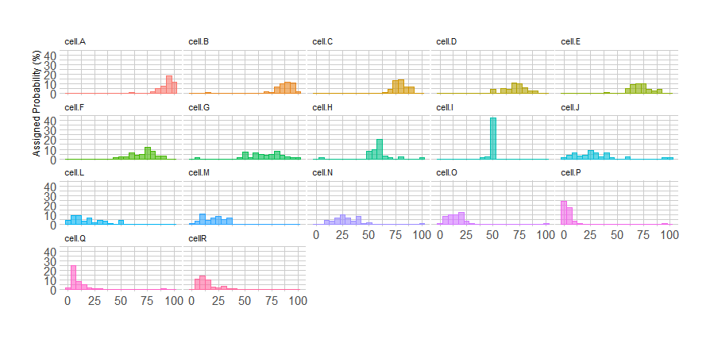

* 1. 使用gapminder数据集，画出五大洲lifeExp相对于GdpPercap的图，其中数据点的大小与人口数目成正比：

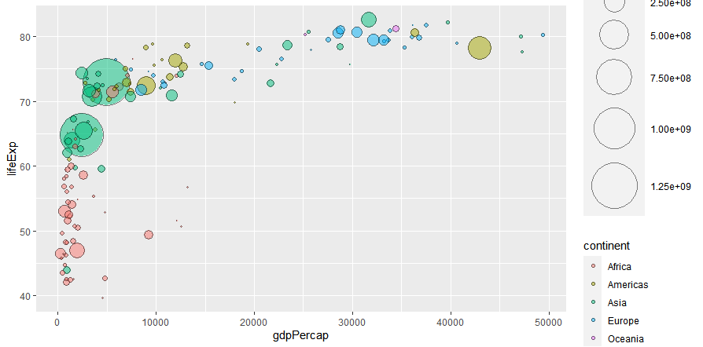

* 1. 选取Fu ji地震数据集的前一百行，做出该地区地震震级的分布图：

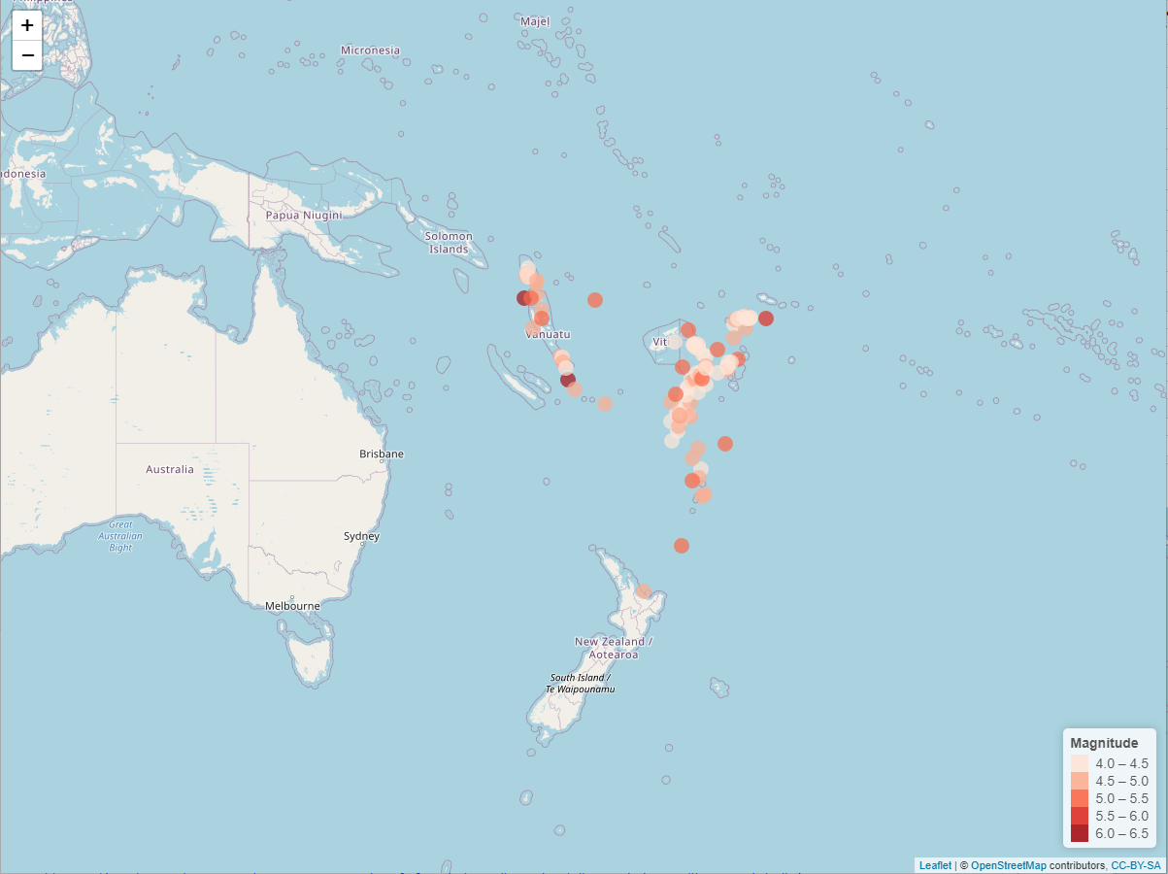

PS4_2

2.1 载入库和数据，将数据转换成年月-温度的格式，再转换为时间序列，进行时间序列分析。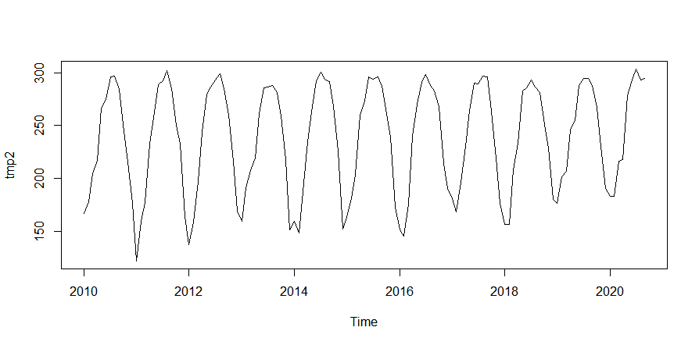

2.2 将时间序列分解，提取error part信息并画出直方图和PDF,发现error part符合正态分布：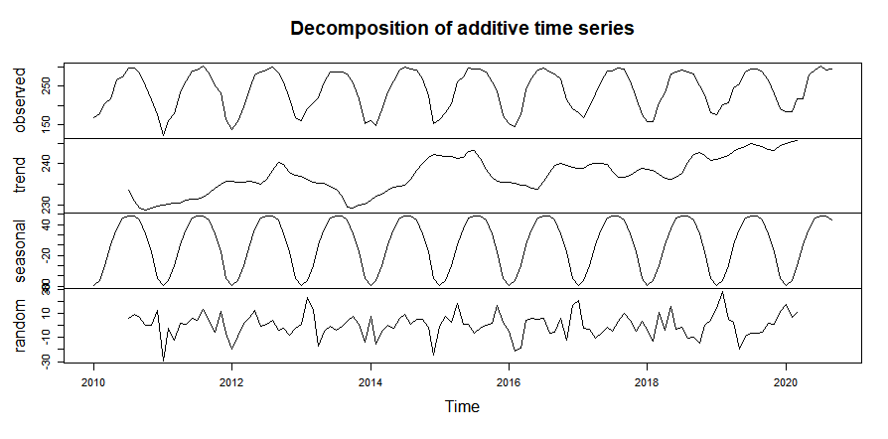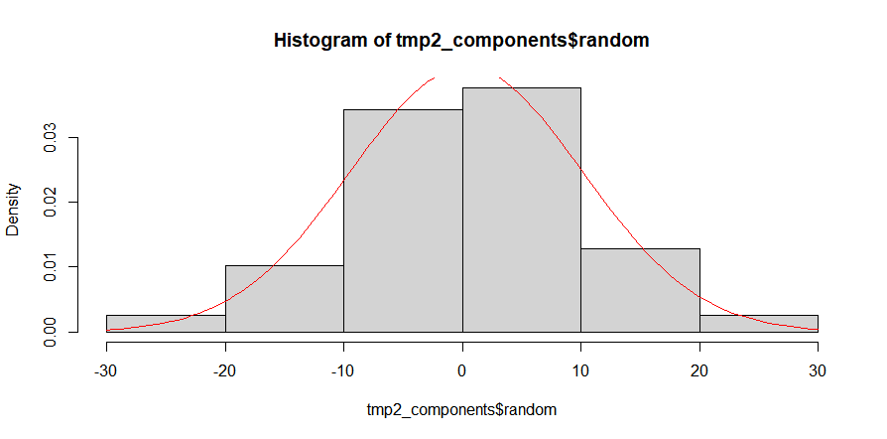

2.3检查月平均温度的acf和pacf，可看出acf具有明显的周期性。这里使用函数auto.arima返回最佳ARIMA模型，其中p = d = 0，q = 2，即它是MA模型，这意味着之前的值对当前值没有任何作用。如果排除季节性因素，则每月温度与观测的时间序列无关。

2.4 使用forecast函数对9月份的温度进行预测，可以看出观测值和预测值偏差很小，结果相对准确。